Trend Fashion Busana Kerja Wanita di Masa Pandemi Covid 19

Dewa Ayu Putu Leliana Sari, S.Pd., M.Sn
Prodi Desain Mode Institut Seni Indonesia Denpasar
E-mail : dewaayuputulelianasari@gmail.com

Abstrak
Tulisan ini bertujuan untuk mengetahui trend fashion busana kerja wanita terkini di masa pandemic covid 19. Bagi seorang wanita, fashion memiliki arti yang sangat penting. Meski trend fashion bergulir dengan sangat cepat (fast fashion), terkadang tidak harus selalu mengikutinya, namun paling tidak mengetahui perkembangannya. Busana kerja pada wanita begitu banyak jenis dan modelnya. Adaptasi gaya hidup dan budaya kerja dikarenakan pandemic covid 19 tak bisa dihindari lagi. Salah satu hal yang tak dielakkan lagi yaitu pemilihan busana dalam bekerja untuk menunjang kebiasaan baru tersebut. Pandemic merubah budaya kerja masyarakat khususnya wanita, yang biasanya dari kantor, di masa lebih menekankan ke work from home (bekerja dari rumah). Dalam pemilihan busana kerja ada beberapa hal yang perlu diperhatikan, yaitu: modelnya harus menunjang sesuai dengan aktivitas pekerjaan wanita karier tersebut: sopan, tidak mengganggu kebebasan bergerak, warna: lembut dan jangan menggunakan bermacam-macam warna, bahan yaitu: nyaman dikenakan, tidak mudah kusut, tidak tembus pandang, tidak mengkilat, tidak terlalu tebal, tidak kasar dan menyerap keringat. Pemilihan busana kerja wanita yang baik juga mengutamakan etika dan estetika dalam, yaitu meliputi pemilihan busana kerja yang sopan/tidak seksi, sepatu harus rapi, bersih dan nyaman, pakai busana kerja yang sesuai dengan ukuran pas badan, jangan memperlihatkan pakaian dalam, sesuai dengan budaya dan peraturan (norma hukum dan norma agama), kreatif dalam mempadupadankan atasan, bawahan serta aksesoris, serta menjaga penampilan diri. Adapun trend fashion item wajib dalam bekerja di era pandemic yaitu outer (jaket, cardigan dan blazer), sleeve sweater, baju APD stylist dan masker (item paling wajib yang dikenakan pada saat pandemic covid 19).

Kata kunci: Trend, Busana Kerja, Wanita, Masa Pandemi
Abstract
This paper aims to determine the latest women's fashion trends during the Covid 19 pandemic. For a woman, fashion has a very important meaning. Even though fashion trends are rolling very fast (fast fashion), sometimes you don't have to always follow them, but at least know about their developments. There are so many types and styles of working clothing for women. Lifestyle adaptation and work culture due to the Covid 19 pandemic cannot be avoided anymore. The inevitable thinks is the choice of clothes at work to support this new habit. Pandemic changes the work culture of the community, especially women, who are usually from the office, at times with more emphasis on work from home (working from home). In the choice of work clothes, there are several things need to be considered, namely: the model must support according to the career woman's work activities: polite, does not interfere with freedom of movement, color: soft and do not use various colors, materials, namely: comfortable to wear, not easy wrinkled, not transparent, not shiny, not too thick, not rough and absorbs sweat. Selection of good women's work clothes also prioritizes internal ethics and aesthetics, which includes choosing a polite/unsexy work dress, shoes must be neat, clean and comfortable, wear work clothes that fit the body size, don't show underwear, according to culture and regulations (legal norms and religious norms), creative in mixing and matching superiors, subordinates, and accessories, and maintaining one's appearance. The trend of fashion items that are mandatory for working in the pandemic era are the outer (jacket, cardigan, and blazer), sleeve sweater, APD stylist, and mask (the most compulsory item worn during the Covid 19 pandemic).

Keyword : Trend, Work Clothing, Woman, Pandemic period

PENDAHULUAN
Di era globalisasi ini dunia kerja tidak hanya dimonopoli oleh kaum pria saja tetapi banyak pula wanita yang bekerja di luar rumah. Sebagai wanita karier, selain dituntut kemampuannya dalam bekerja mereka juga dituntut berpenampilan menarik. Agar dapat berpenampilan menarik mereka memerlukan banyak busana sebagai aspek penunjang. Dalam pemilihan busana kerja bagi wanita karier pun tidak boleh asal-asalan sesuai dengan kaidahnya, memperhitungkan kesehatan, sesuai dengan bentuk tubuh, tipe kepribadian dan kombinasi warna yang harmonis. Jenis busana menurut jenis kelamin ada 2 (dua) yaitu busana pria dan busana wanita. Di bandingkan dengan busana pria, busana wanita lebih beragam rupanya. Dari beragam rupa dan model busana, serta pemilihan jenis tekstil yang digunakan. Bagi seorang wanita, fashion memiliki arti yang sangat penting. Meski trend fashion bergulir dengan sangat cepat (fast fashion), terkadang tidak harus selalu mengikutinya, namun paling tidak mengetahui perkembangannya.
Pada awalnya sebelum pandemic, para pekerja kantoran, khususnya wanita menjalankan aktivitas kantoranya seperti biasa. Pada bulan Maret 2020, setelah pandemic terdeteksi, ada perubahan-perubahan yang cukup signifikan, terutama pada aktivitas system bekerja. Karena pandemic merubah budaya kerja masyarakat, yang biasanya dari kantor, sekarang lebih menekankan ke work from home (bekerja dari rumah). Jika biasanya para pekerja berangkat ke kantor setiap pagi, kini diterapkan sistem bekerja dari rumah atau masuk kantor bergiliran bagi yang memungkinkan. Fenomena ini pada akhirnya tak hanya mengubah cara masyarakat berkomunikasi, namun juga cara masyarakat berpakaian.
Adaptasi gaya hidup dan budaya kerja tersebut tak bisa dihindari lagi. Salah satu hal yang tak dielakkan lagi yaitu pemilihan busana dalam bekerja untuk menunjang kebiasaan baru tersebut. Menurut desainer Itang Yunas dalam website liputan6.com, Dalam kondisi seperti sekarang ini, para perancang busana berupaya mensiasati dalam pemilihan bahan dari busana kerja, seperti ; harus mudah dicuci, dijemur, disetrika kemudian digunakan kembali. Pemilihan busana pada saat bekerja dari rumah pun dapat membuat suasana jadi berbeda, serta dapat meningkatkan imunitas di masa pandemic.
Adapun tujuan penelitian yaitu untuk mengetahui trend fashion meliputi busana kerja yang seperti apa yang sedang trend di masa pandemic covid 19. Manfaatnya yaitu dapat menjadi inspirasi dalam pemilihan busana kerja oleh para Wanita kantoran di masa pandemic covid 19.

METODE PENELITIAN
Metode penelitian yang digunakan pada penelitian yang berjudul “Trend Fashion Busana Wanita Kerja di masa Pandemi Covid 19 yaitu metode penelitian kualitatif, dimana peneliti menggali semua informasi serta data-data tentang topic penelitian di lapangan. Pendekatan yang digunakan dalam penelitian ini yaitu pendekatan fenomenologis. Menurut Lexy J. Moleong (2007), pendekatan fenomenologis merupakan suatu studi dalam bentuk suatu pengalaman subjektif dari perspektif seseorang. Peneliti mengumpulkan data berupa konsep, pendapat, pemikiran, sikap serta penilaian dan pemberian makna terhadap situasi kehidupan. Adapun tujuan dari penelitian kualitatif dengan pendekatan fenomenologis ini adalah mencari atau menemukan suatu makna dari permasalahan tertentu atau sesuatu yang mendasar dari pengalaman hidup tersebut. Sumber data dalam penelitian ini berasal dari buku-buku perpustakaan, terjun lapangan serta data-data dari social media (internet).

ANALISIS DAN INTEPRETASI DATA
- Busana Kerja
Pengertian busana atau pakaian menurut Mis. M. Jalins dan Ita A. Mamdy (1990) dalam buku Unsur-unsur Pokok dalam Seni Pakaian adalah segala sesuatu yang kita kenakan mulai dari kepala sampai ujung kaki, seperti :
- Semua benda yang melekat di badan dan terbuat dari bahan tekstil, seperti : baju, kain panjang, dan sarung.
- Semua benda yang melengkapi busana dan berguna bagi si pemakai (milineris), seperti tas, sepatu, topi dan jam tangan.
- Semua yang berguna untuk menambah keindahan si pemakai (aksesoris) seperti cincin, gelang, kalung dan lainnya.
Dari uraian di atas dapat disimpulkan pengertian busana adalah segala sesuatu yang dikenakan pada tubuh manusia dari kepala hingga ujung kaki termasuk di dalamnya semua perhiasan dan perlengkapan yang pada bagian tertentu berfungsi untuk melindungi tubuh maupun untuk keindahan agar dapat diterima dalam kehidupan bermasyarakat sebagai syarat peradaban, kesusilaan dan keagamaan. Dalam pembahasan ini pengertian yang dimaksud lenih ditekankan pada semua benda yang melekat di badan dan terbuat dari bahan tekstil. Menurut Mis m. Jalins dan Ita A. Mamdy dalam buku Unsur-unsur Pokok Dalam Seni Pakaian disebutkan bahwa busana dapat dibedakan berdasarkan, yaitu: macam-macam busana, jenis kelamin, usia / umur, waktu, serta kesempatan.
Berdasarkan macamnya busana yang kita kenakan sehari-hari dapat dibedakan menjadi dua macam yakni pakaian dalam dan pakaian luar. Yang dimaksud pakaian dalam adalah pakaian yang dikenakan sebelum pakaian luar contohnya bra, kamisol, patty-coat, dsb. Sedangkan yang dimaksud dalam busana luar yaitu yang dikenakan pada tubuh si pemakai. Untuk busana berdasarkan jenis kelamin dibedakan anatara busana pria dan busana wanita. Busana anak, remaja dan dewasa merupakan pembagian busana berdasarkan usia. Sedangkan pembagian busana berdasarkan waktu adalah : pagi/siang, sore dan malam hari. Dan pembagian busana berdasarkan kesempatannya adalah : busana rumah, busana olahraga, busana rekreasi dan busana kerja serta busana pesta.
Telah disebutkan di atas bahwa busana kerja merupakan contoh busana yang dibedakan berdasarkan kesempatan penggunaannya. Menurut Arifah A Riyanto (2003 : 109), busana kerja merupakan suatu jenis busana yang dipakai ketika melakukan pekerjaan – pekerjaan sesuai dengan tugasnya masing –masing, ada yang indoor (dalam ruangan) maupun outdoor (luar ruangan). Dengan demikian dapat disimpulkan pengertian busana wanita bekerja ialah segala sesuatu yang dikenakan pada tubuh manusia dari kepala sampai ujung kaki, termasuk di dalamnya semua perhiasan dan perlengkapannya menurut jenis kelamin dikenakan oleh wanita dengan kategori umur yaitu: 25 tahun-45tahun, yang digunakan untuk melakukan sesuatu dalam mencari nafkah(bekerja).

- Pemilihan Busana Kerja Wanita Karier
Dalam memilih busana kerja harus sesuai dengan profesi orang yang mengenakannya. Hal ini penting untuk diperhatikan karena pakaian yang tidak sesuai dengan jenis pekerjaan yang dilakukan seseorang dapat menghambat kelancaran seseorang dalam bekerja. Dunia kerja di Indonesia terdapat bermacam-macam profesi, beberapa di antaranya yaitu sekretaris, guru, ABRI, montir dll. Dalam pembahasan ini pakaian kerja yang dimaksud adalah wanita karier yang bekerja sebagai orang kantoran. Seorang wanita karier agar dapat diterima di lingkungan kerja dan mendapatkan kepercayaan dari orang-orang di sekitar, maka harus memperhatikan penampilan baik dalam hal berpakaian, berbicara, maupun bertingkah laku. Kriteria pakaian yang baik adalah:
- Modelnya harus menunjang sesuai dengan aktivitas pekerjaan wanita karier tersebut: sopan, tidak mengganggu kebebasan bergerak.
- Warna : lembut dan jangan menggunakan bermacam-macam warna
- Bahan : nyaman dikenakan, tidak mudah kusut, tidak tembus pandang, tidak mengkilat, tidak terlalu tebal, tidak kasar dan menyerap keringat.
Selain itu menurut Chodijah dan Wsri A. Mamdy dalam bukunya desain tahun 1982, desain busana juga dipengaruhi oleh :
- Siluet/bentuk luar
- Garis desain
- Keseimbangan desain
- Umur/usia
- Kepribadian
- Bentuk tubuh dan warna kulit
Siluet adalah ciri khas suatu model pakaian yang merupakan garis luar dari desain itu yang membedakan dengan bentuk lainnya. Siluet dapat dikelompokkan dalam bentuk huruf misalnya siluet A, H, I, T, S dll. Garis dalam desain busana dapat berupa garis princess dan empire. Garis princess member kesan melangsingkan sedangkan garis hias empire memberikan kesan melebarkan. Keseimbangan desain dibedakan atas keseimbangan simetris dan asimetris, kestabilan dan susunan. Usia kerja untuk wanita adalah usia dewasa dan warna yang sesuai adalah warna-warna yang lembut. Desain busana juga dipengaruhi oleh kepribadian yakni : maskulin, feminism dan intermediate. Bentuk tubuh yang kurus, gemuk, tinggi, pendek juga mempengaruhi desain.
Warna sebagai suatu hal yang membuat desain khususnya menjadi lebih indah. Yang perlu diperhatikan dalam pemberian warna pada suatu desain adalah :
- Umur
Untuk seorang sekretaris yang berusia dewasa lebih sesuai dengan warna-warna lembut.
- Waktu
Waktu bekerja umumnya pagi atau siang hari dan warna yang digunakan adalah warna-warna cerah namun lembut.
- Bentuk tubuh dan warna kulit
Bentuk tubuh yang gemuk menggunakan warna redup atau kusam, karena memberi kesan melangsingkan sedangkan bentuk tubuh kurus menggunakan warna-warna cerah karena memberi kesan menggemukkan. Warna kulit gelap menggunakan warna-warna lembut sedangkan warna kulit terang dapat menggunakan warna apa saja. Warna-warna panas seperti merah dapat diatasi dengan meredupkan warna denagn menambah warna abu-abu atau komplemennya.
- Kombinasi warna
Kombinasi warna yang baik dibuat menggunakan standar kombinasi warna dengan memperhatikan perbedaan gelap terangnya (value) dan cerah kusamnya (intensitas). Kombinasi warna dapat dibuat dengan cara :
- Kombinasi warna monokromatis
Adalah kombinasi warna dengan satu warna dalam value dan intensitasnya yang berbeda misalnya biru muda dan biru tua.
- Kombinasi warna komplemen
Adalah kombinasi warna yang letaknya berhadapan dalam lingkaran warna merah dengan hijau.
- Kombinari warna analogus
Adalah kombinasi warna yang diperoleh dari dua hingga tuga warna yang letaknya berdekatan dalam lingkaran warna misalnya hijau, kuning dengan orange.
- Kombinasi dengan warna netral
Adalah kombinasi warna dengan menggunkan warna-warna netral, hitam dengan putih dan abu-abu.
- Tekstur
Tekstur adalah sifat permukaan kain yang dapat dilihat dan diraba. Dengan penglihatan tekstur akan tampak seperti bercahaya, kusam, lembut, terang, bercorak, polos, tembus terang dan tidak tembus terang. Sedangkan dengan rabaan tekstur akan terasa lembut, kasar, kaku, tebal dan tipis. Busana yang dibuat dari tekstil dengan tekstur seperti telah disebutkan, masing, masing akan memberikan pengaruh yang berbeda pada bentuk badanmisalanya tekstur bahan yang berkilau lebih banyak memantulkan cahaya sehingga pemakai akan kelihatan lebih gemuk, sebaliknya tekstur yang kusam akan mengurangi ukuran suatu objek.
Dari kriteria yang telah disebutkan maka seseorang diharapkan dapat memilih busana kerja sesuai dengan kepribadian dan profesinya dengan memperhatikan kesesuaian antara pelengkap yang digunakan. Selain itu, menurut Jumariah (2018), Etika dan Estetika dalam busana kerja juga perlu diperhatikan, yaitu meliputi pemilihan busana kerja yang sopan/tidak seksi, sepatu harus rapi, bersih dan nyaman, pakai busana kerja yang sesuai dengan ukuran pas badan, jangan memperlihatkan pakaian dalam, sesuai dengan budaya dan peraturan (norma hukum dan norma agama), kreatif dalam mempadupadankan atasan, bawahan serta aksesoris, serta menjaga penampilan diri.

- Trend Fashion Busana Kerja Wanita di masa Pandemi Covid 19
Perkembangan mode (trend fashion) sangat besar pengaruhnya bagi setiap orang, khususnya seorang wanita. Fashion forecasting yang selau berganti setiap tahunnya, membuat seorang wanita untuk selalu up to date pada penampilannya. Ada yang fanatik dalam mengikuti perkembangan trend mode, ada yang biasa saja dengan memilih outfit-outfit atau setelan-setelan yang selalu in (tidak pernah ketinggalan zaman). Trend busana sendiri meliputi gaya busana, warna, motif, tekstur, aksesoris, bentu serta model busana yang terbaru.
Seperti yang diketahui mulai awal tahun 2020, dunia sedang dilanda pandemic covid 19. Berbagai aspek melambat atau bahkan sempat terhenti, dikarenakan pandemic ini. Fashion show spring-summer atau trend forecasting show brand-brand ternama dunia banyak yang dibatalkan. Lalu lebih beralih ke virtual fashion show. Banyak busana yang sudah diprediksi dalam trend forecasating dunia tidak laku dipasaran. Dalam keadaan seperti ini, seorang desainer dituntut untuk berfikir inovatif dan kreatif dalam menciptakan busana dalam keadaan serba keterbatasan. Dari pemilihan bahan yang nyaman dikenakan (mudah dicuci, dijemur, disetrika dan digunakan kembali). Kain katun dan rayon merupakan contoh yang dapat digunakan dengan nyaman bahannya, karena merupakan serat alami, mudah ditemukan, serta harga yang terjangkau (yang paling penting dalam kondisi). Hal tersebut merupakan penerapan konsep fashion berkelanjutan atau sustainable design, maka dari bahan serta desain busananya dapat digunakan dalam jangka waktu yang lama.
Dalam survey trend fashion tentang busana bekerja saat pandemic dalam validnews.id yang dirilis tanggal 11 Agustus 2020, yang diikuti oleh 1128 orang responden mengalami perubahan kebiasaan berpakaian akibat aktivitas yang dilakukan selama pandemic. Sebagian besar yaitu sekitar 72,8% mengalami perubahan gaya formal menjadi lebih kasual/santai. Salah satu trik para fashion desainer menggandengkan setiap desain busana yang diciptakan dengan masker. Hal tersebut dikarenakan masker merupakan salah satu item wajib yang dikenakan oleh setiap orang di masa pandemic covid 19 ini. Dengan menggunakan masker serta busana yg senada, membuat seorang wanita tetap fashionable pada masa pandemic sekarang ini. Banyak tokoh-tokoh dunia memadumadankan masker dengan busana yang dikenakan saat bekerja. . Adapun trend fashion item /outfit yang digunakan dalam bekerja di era new normal, yaitu:
- Outer (busana atasan pada bagian terluar)
Yang termasuk jenis outer, yaitu jaket, cardigan, dan blazer. Ketiga jenis pakaian tersebut merupakan pakaian lengan panjang yang tertutup, sehingga dapat meminimalisir virus yang menempel pada bagian tubuh, sehingga dapat melindungi si pemakai. Padu padan yang tepat dalam menggunakan outer sebagai busana bagian dalam yaitu baju kaos atau kemeja yang memiliki bahan menyerap keringat.
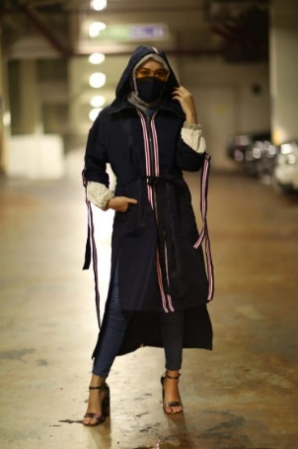
Gambar 1. Outer (jaket) yang dipadupadan dengan masker
Sumber: http://trendkhasanah.com/, 2020
Gambar 2. Outer ( cardigan) berbahan katun tie dye yang dipadupadan dengan masker merupakan gaya casual yang santai dalam menunjang busana wanita kerja (works from home)
Sumber. Shopee.co.id, 2020

- Sleeve sweater
Menggunakan sweater adalah salah satu alternatif untuk yang tidak menyukai busana yang berlayer (bertumpuk). Dengan memakai sweater dalam bekerja, nampak terlihat fleksible, simple, namun tetap trendy. Sweater berbahan rajut dan baby tery merupakan bahan yang tepat dikenakan di masa pandemic.
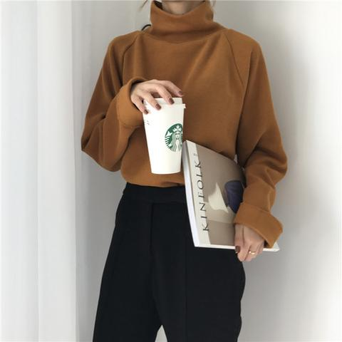
Gambar 3. Sweater berbahan baby tery merupakan salah satu pilihan outfit yang cocok dikenakan dalam bekerja di masa pandemic.
Sumber: https://www.cantikmenawan.com/, 2020

- Baju APD (Alat Pelindung Diri) stylish
Baju APD stylish merupakan salah satu inovasi karya desainer Indonesia. Pada umumnya APD dikenakan oleh tenaga medis, namun dengan sentuhan tangan desainer dalam merancang APD menjadi bergaya street wear, yang pada dasarnya menyerupai bentuk jaket dan jas hujan.
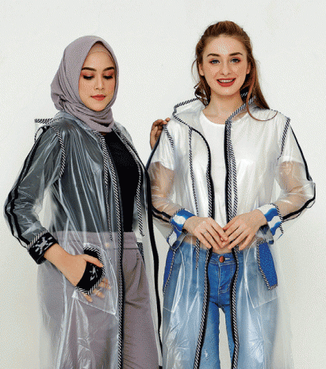
Gambar 4. APD Stylish
Sumber: https://mediaindonesia.com/, 2020

- Masker
Masker merupakan item yang paling wajib dikenakan selama masa pandemic berlangsung. Di setiap himbauan, pada saat keluar rumah wajib mengenakan masker. Oleh karena itu, kini beragam jenis masker sebagai trend pelengkap terakhir yang sangat berfungsi untuk menangkal virus, agar tidak terhirup dalam pernapasan. Kini setiap desainer memiliki signature masker/ciri khas masing-masing, serta dalam membuat membuat busana kerja biasanya dibuatkan masker yang matching dengan busana kerja tersebut.
Gambar 5. Padupadan masker yang matching dengan busana kerja (outer/blazer) oleh Dokter Reisha
Sumber. www.idntimes.com/hype/entertainment/hilda-t/gaya-dokter-reisa-c1c2-1/5, 2020

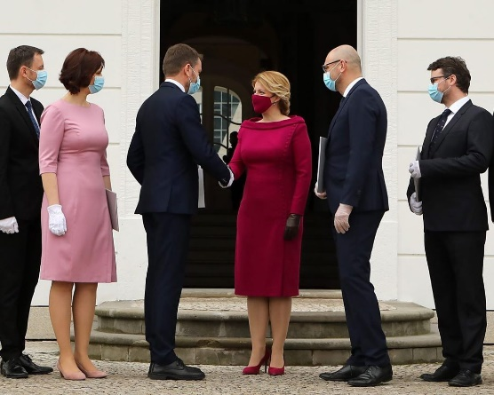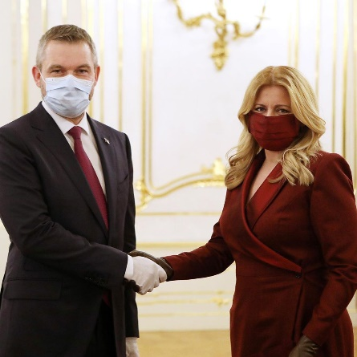
A B
Gambar 6. A dan B merupakan Padupadan masker yang matching dengan busana kerja (dress lengan panjang dan sepatu) yang dikenakan oleh presiden slovakia
Sumber. https://www.dream.co.id/lifestyle/pakai-masker-outfit-matching-gaya-presiden-slovakia-banjir-pujian-200325r.html, 2020

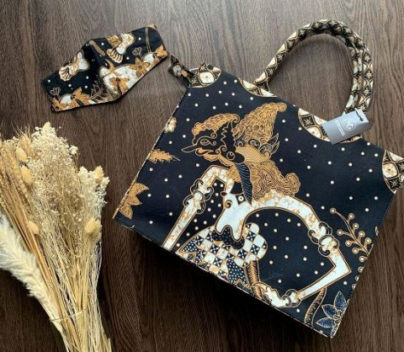
Gambar 7. Padupadan masker yang matching dengan tas kerja merupakan salah satu inovasi di masa pandemic
Sumber. https://m.medcom.id/rona/keluarga/3NOGaQyN-tren-fesyen-saat-pandemi-matchingkan-masker-dengan-tas, 2020

SIMPULAN
Berdasarkan analisis data di atas, maka dapat disimpulkan yaitu trend fashion berupa outfit yang simple, nyaman dikenakan merupakan pilihan yang tepat untuk busana wanita dalam bekerja di era pandemik. Karakteristik busana kerja wanita di masa pandemic lebih fleksibel, kasual, serta santai. Keamanan, kenyamanan dan kebersihan dengan gaya trend fashion terkini merupakan hal penting dalam menciptakan busana kerja yang dinamis, stylist, serta fashionable di era new normal. Adapun trend fashion item wajib dalam bekerja di era pandemic yaitu outer (jaket, cardigan dan blazer), sleeve sweater, baju APD stylist dan masker. Namun yang paling penting pula, etika dan estetika dalam berbusana kerja yaitu pemilihan busana kerja yang sopan/tidak seksi, sepatu harus rapi, bersih dan nyaman, pakai busana kerja yang sesuai dengan ukuran pas badan, jangan memperlihatkan pakaian dalam, sesuai dengan budaya dan peraturan (norma hukum dan norma agama), kreatif dalam mempadupadankan atasan, bawahan serta aksesoris, serta menjaga penampilan diri.

DAFTAR RUJUKAN
Buku :
Chodijah dan Wsri A. Mamdy. 1982. Desain Busana. Jakarta: CV. Petra Jaya
Jalius, M. dan Ita A. Mamdy. 1990. Unsur-unsur Pokok dalam Seni Pakaian. Jakarta: Miswar
J. Moleong, Lexy. 2007. Metode Penelitian Kualitatif. Bandung: Remaja Rosdakarya
Syaodih, Nana. 2007. Metode Penelitian. Bandung: Remaja Rosdakarya
Jurnal :
Jumariah. 2018. Etika dan Estetika Busana Kerja dalam Jurnal Socia Akademika, Volume 4 No. 3, 18 Desember 2018, AKK Yogyakarta dalam situs http://aks-akk.ac.id/jurnal/vol4no3/Ria.pdf
Lestari, Sri Budi. 2014. Fashion sebagai Komunikasi Identitas Sosial di Kalangan Mahasiswa. dalam RAGAM Jurnal Pengembangan Humaniora Vol. 14 No. 3, Desember 2014, Jurusan Komunikasi FISIP Undip dalam situs polines.ac.id
Yasdinawati. 2007. Modul Busana Kerja. Jurusan Kesejahtraan Keluarga, Fakultas Teknik, Universitas Negeri Padang dalam situs http://repository.unp.ac.id/1040/1/YASNIDAWATI_224_07.pdf
Internet :
https://ryusei.co.id/blogs/news/outfit-simpel-dalam-tren-berpakaian-saat-corona
https://www.liputan6.com/lifestyle/read/4330271/adaptasi-busana-di-masa-pandemi-yang-dilakukan-desainer-itang-yunasz
https://www.validnews.id/Antara-Pakaian-dan-Pandemi-hdT

